Приложение 2

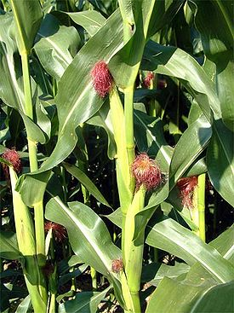 | Злаковые: кукуруза
 | Биологические особенности выращивания
Части растения | Внешнее строение кукурузы
Корневая система
Стебель
Листья
Соцветие
Плод
Семя
Использование в народном хозяйстве
Человек
Животные

